معرفی خدمت :
با توجه به مسافت دانشگاه ها از یکدیگر و امکان خطرات احتمالی برای رفت وآمد دانشجویان جهت اخذ پذیرش برای درخواست انتقالی خود ، وزارت متبوع با ایجاد سامانه انتقالی دانشجویان از این امر جلوگیری نموده تا دانشجویان با ورود به سامانه به ادرس http://transmission.behdasht.gov.ir در زمان مقرر نسبت به ارائه درخواست خود اقدام نمایند.

- عنوان خدمت: درخواست انتقال دانشجویان |  |  |  |  |  |  |  |  |  |  | 2- شناسه خدمت
3- ارائه دهنده خدمت | نام دستگاه اجرایی: معاونت آموزشی دانشگاه علوم پزشکی و خدمات بهداشتی درمانی قزوین
3- ارائه دهنده خدمت | نام دستگاه مادر: وزارت بهداشت ، درمان و آموزش پزشکی
4- مشخصات خدمت | شرح خدمت |  | دانشجو با توجه به شرایط خاص درخواست انتقال ازدانشگا ه مبدا به دانشگاه دیگری می نماید.
4- مشخصات خدمت | نوع خدمت |  | خدمت به شهروندان (G2C)  خدمت به کسب و کار(G2B)  خدمت به دیگردستگاه های دولتی(G2G) |  |  |  |  |  |  |  |  |  |  |  | نوع مخاطبین |  |  | دانشجویان
4- مشخصات خدمت | ماهیت خدمت |  | حاکمیتی |  |  |  |  |  |  |  |  |  |  |  |  | تصدی گری
4- مشخصات خدمت | سطح خدمت |  | ملی |  |  |  |  | منطقه ای |  |  |  |  |  |  |  | استانی |  |  |  |  | شهری |  |  |  |  |  | روستایی
4- مشخصات خدمت | رویداد مرتبط با: |  | تولد |  | آموزش |  |  |  | سلامت |  |  |  |  | مالیات |  |  | کسب و کار |  |  |  | تامین اجتماعی |  |  |  |  |  |  | ثبت مالکیت
4- مشخصات خدمت |  |  | تاسیسات شهری |  |  |  |  |  | بیمه |  |  |  |  | ازدواج |  |  | بازنشستگی |  |  |  | مدارک و گواهینامهها |  |  |  |  |  |  | وفات |  | سایر
4- مشخصات خدمت | نحوه آغاز خدمت |  | تقاضای گیرنده خدمت |  |  |  |  |  |  | فرارسیدن زمانی مشخص |  |  |  |  |  |  |  |  |  | رخداد رویدادی مشخص
4- مشخصات خدمت |  |  | تشخیص دستگاه |  |  |  |  |  |  | سایر: ...
4- مشخصات خدمت | مدارک لازم برای انجام خدمت |  | ریزنمرات ترم گذشته
4- مشخصات خدمت | قوانین و مقررات بالادستی |  | بر اساس آیین نامه آموزشی مقاطع مختلف تحصیلی با توجه به شرایط ذیل دانشجو میتواند متقاضی انتقال به دانشگاه دیگری باشد.  - ادامه تحصیل متقاضی در دانشگاه مبدأ از نظر مقررات آموزشی و انضباطی بلا مانع باشد.  - متقاض حدالاقل دو نیمسال از دوره آموزشی در مقطع دکترا و یک نیمسال در مقطع کارشناسی در دانشگاه مبدأ گذرانده باشد.  - واحدهای باقیمانده دانشجو برای دانشگاه مقصد ، حداقل نصف کل واحدهای دوره باشد.  - میانگین نمرات دروس گذرانده شده متقاضی حداقل 12 باشد
5- جزییات خدمت | آمار تعداد خدمت گیرندگان |  | میانگین ............. 70............. خدمت گیرندگان در: ماه فصل سال
5- جزییات خدمت | متوسط مدتزمانارایه خدمت: |  | با توجه به زمان های مشخص شده از طرف وزارت متبوع در سامانه نقل و انتقال دانشجویان
5- جزییات خدمت | تواتر |  | یکبار برای همیشه میانگین 2 بار در: ماه فصل سال
5- جزییات خدمت | تعداد بار مراجعه حضوری |  | ندارد
5- جزییات خدمت | هزینه ارایه خدمت(ریال) به خدمت گیرندگان |  | مبلغ(مبالغ) |  |  |  |  |  |  |  |  |  | شماره حساب (های) بانکی |  |  |  |  |  |  |  |  | پرداخت بصورت الکترونیک
6- نحوه دسترسی به خدمت | آدرس دقیق و مستقیم خدمت در وبگاه در صورت الکترونیکی بودن همه یا بخشی از آن
6- نحوه دسترسی به خدمت | http:// Transmission.behdasht.gov.ir
6- نحوه دسترسی به خدمت | نام سامانه مربوط به خدمت در صورت الکترونیکی بودن همه یا بخشی از آن: |  |  |  |  |  |  |  |  |  |  | سامانه نقل و انتقال دانشجویی
6- نحوه دسترسی به خدمت | مراحل خدمت |  | نوع ارائه |  |  | رسانه ارتباطی خدمت
6- نحوه دسترسی به خدمت | در مرحله اطلاع رسانی خدمت |  | الکترونیکی |  |  | اینترنتی (مانند وبگاه دستگاه) تلفن همراه (برنامه کاربردی)  پست الکترونیک ارسال پستی  تلفن گويا يا مرکز تماس پيام کوتاه  سایر(باذکرنحوه دسترسی)
6- نحوه دسترسی به خدمت |  |  | غیرالکترونیکی |  |  | ذکر ضرورت مراجعه حضوری |  |  |  |  |  |  |  | جهت احراز اصالت فرد  جهت احراز اصالت مدرک  نبود زیرساخت ارتباطی مناسب  سایر: |  |  |  |  |  |  |  |  |  | مراجعه به دستگاه:  ملی  استانی  شهرستانی
6- نحوه دسترسی به خدمت | در مرحله درخواست خدمت |  | الکترونیکی |  |  | اینترنتی (مانند وبگاه دستگاه) تلفن همراه (برنامه کاربردی)  پست الکترونیک ارسال پستی  تلفن گويا يا مرکز تماس پيام کوتاه  دفاتر پيشخوان  شماره قرارداد واگذاری خدمات به دفاتر پیشخوان:  عناوین مشابه دفاتر پیشخوان  سایر(باذکرنحوه دسترسی)
6- نحوه دسترسی به خدمت |  |  | غیرالکترونیکی |  |  | ذکر ضرورت مراجعه حضوری |  |  |  |  |  |  |  | جهت احراز اصالت فرد  جهت احراز اصالت مدرک  نبود زیرساخت ارتباطی مناسب  سایر: |  |  |  |  |  |  |  |  | مراجعه به دستگاه:  ملی  استانی  شهرستانی
6- نحوه دسترسی به خدمت | مرحله تولید خدمت  (فرایند داخل دستگاه یا ارتباط با دیگر دستگاه ها ) |  | الکترونیکی |  |  | اینترنتی (مانند درگاه دستگاه) اینترانتی (مانند اینترانت داخلی دستگاه یا ERP)  پست الکترونیک سایر (باذکرنحوه دسترسی)
6- نحوه دسترسی به خدمت |  |  | غیرالکترونیکی |  |  | ذکر ضرورت مراجعه حضوری
6- نحوه دسترسی به خدمت | درمرحله ارائه خدمت |  | الکترونیکی |  |  | اینترنتی (مانند وبگاه دستگاه) تلفن همراه (برنامه کاربردی)  پست الکترونیک ارسال پستی  تلفن گويا يا مرکز تماس پيام کوتاه  دفاتر پيشخوان  شماره قرارداد واگذاری خدمات به دفاتر پیشخوان:  عناوین مشابه دفاتر پیشخوان  سایر(باذکرنحوه دسترسی)
6- نحوه دسترسی به خدمت |  |  | غیرالکترونیکی |  |  | ذکر ضرورت مراجعه حضوری |  |  |  |  |  |  |  | جهت احراز اصالت فرد  جهت احراز اصالت مدرک  نبود زیرساخت ارتباطی مناسب  سایر: |  |  |  |  |  |  |  |  | مراجعه به دستگاه:  ملی  استانی  شهرستانی
7- ارتباطخدمتباسایرسامانهها (بانکهای اطلاعاتی) دردستگاه | نام سامانه های دیگر |  |  | فیلدهای موردتبادل |  |  |  |  |  |  |  |  |  |  |  |  |  |  |  |  |  | استعلام الکترونیکی |  |  |  |  |  |  | استعلام غیر الکترونیکی
7- ارتباطخدمتباسایرسامانهها (بانکهای اطلاعاتی) دردستگاه |  |  |  |  |  |  |  |  |  |  |  |  |  |  |  |  |  |  |  |  |  | برخط  online |  |  |  | دستهای (Batch)
8-ارتباطخدمتباسایر دستگاههای دیگر | نام دستگاه دیگر | نام سامانه های دستگاه دیگر |  |  |  |  | فیلدهای موردتبادل |  |  |  |  | مبلغ (درصورت پرداخت هزینه) |  |  |  |  |  |  | استعلام الکترونیکی |  |  |  |  |  | اگراستعلامغیرالکترونیکیاست، استعلام توسط:
 |  |  |  |  |  |  |  |  |  |  |  |  |  |  |  |  |  |  | برخط  online |  | دستهای (Batch)
8-ارتباطخدمتباسایر دستگاههای دیگر |  |  |  |  |  |  |  |  |  |  |  |  |  |  |  |  |  |  |  |  |  |  |  |  | دستگاه  مراجعهکننده
8-ارتباطخدمتباسایر دستگاههای دیگر |  |  |  |  |  |  |  |  |  |  |  |  |  |  |  |  |  |  |  |  |  |  |  |  | دستگاه  مراجعهکننده
8-ارتباطخدمتباسایر دستگاههای دیگر |  |  |  |  |  |  |  |  |  |  |  |  |  |  |  |  |  |  |  |  |  |  |  |  | دستگاه  مراجعهکننده
9- عناوین فرایندهای خدمت | انجام امور مربوط به انتقال دانشجویان

10- نمودار ارتباطی فرایندهای خدمت: | شروع  انجام امور مربوط به انتقال دانشجویان  پایان
نام و نام خانوادگی تکمیل کننده فرم:  معصومه ترکمن |  | تلفن:028-33239254 | پست الکترونیک: --- | واحد مربوط:اداره خدمات اموزشی معاونت آموزشی دانشگاه

مسئول ارائه خدمت الکترونیکی:
فاطمه ذوالقدر _رئیس اداره خدمات آموزشی
معصومه ترکمن – کارشناس خدمات آموزشی
سمانه ساده – کارشناس خدمات آموزشی
شماره تماس:
33239254-028

فلوچارت و مراحل گردش کار :

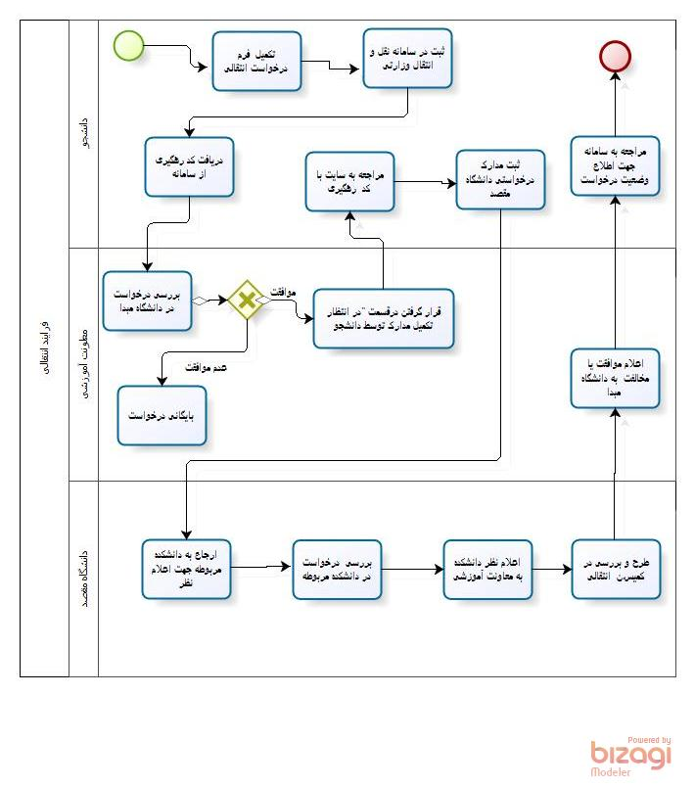

قوانین و مقررات خدمت :
بر اساس آیین نامه آموزشی مقاطع مختلف تحصیلی با توجه به شرایط ذیل دانشجو میتواند متقاضی انتقال به دانشگاه دیگری باشد.
- ادامه تحصیل متقاضی در دانشگاه مبدأ از نظر مقررات آموزشی و انضباطی بلا مانع باشد.
- متقاض حدالاقل دو نیمسال از دوره آموزشی در مقطع دکترا و یک نیمسال در مقطع کارشناسی در دانشگاه مبدأ گذرانده باشد.
- واحدهای باقیمانده دانشجو برای دانشگاه مقصد ، حداقل نصف کل واحدهای دوره باشد.
- میانگین نمرات دروس گذرانده شده متقاضی حداقل 12 باشد

مدت زمان :
زمان درخواست انتقال در دانشگاه علوم پزشکی قزوین فقط در مهر هر سال تحصیلی انجام می شود.
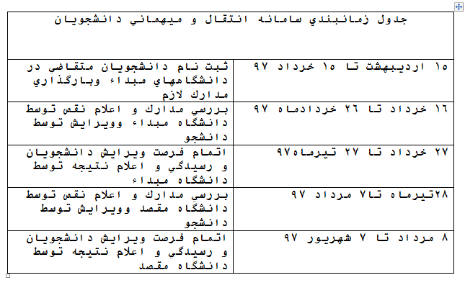

هزینه های مورد نیاز جهت اخذ خدمت :
با توجه به مقطع دانشجو هزینه مشخص می شود.
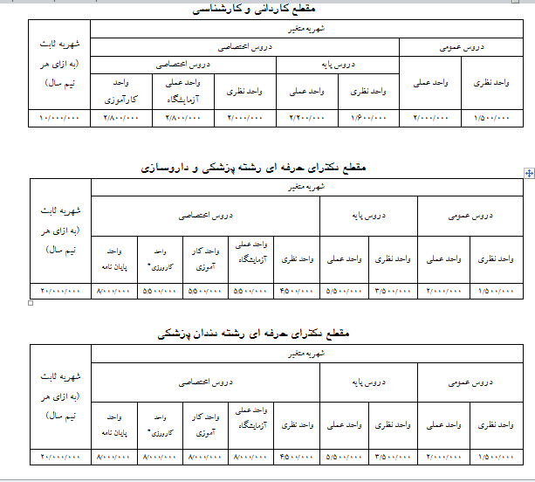
درخواست خدمت :
دانشجو در صورت درخواست انتقالی به دانشگاه علوم پزشکی دیگر بایستی در سامانه :// Transmission.behdasht.gov.irوارد و مدارک خودرا در زمان مقرر در سامانه آپلود نمایند.
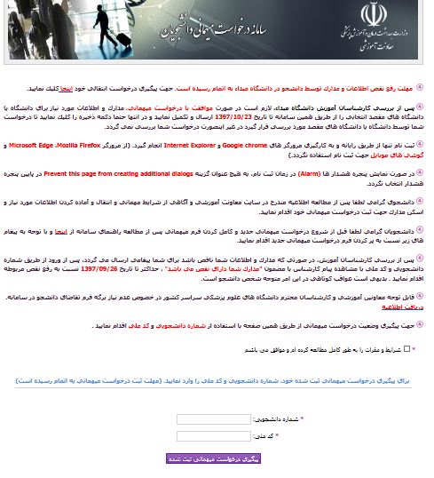
http:// Transmission.behdasht.gov.ir

http:// Transmission.behdasht.gov.ir

ارائه خدمت :
در هر یک از زمانهای مشخص شده در قسمت توضیح داده شده در قسمت مدت زمان ، خدمت مورد نظر انجام میشود.

مستندات مورد نیاز جهت اخذ خدمت :
فرم انتقال – کارنامه تحصیلی

سئوالات متداول:
1- آيا انتقال دانشجو به دانشگاه ديگر امكان پذير است؟
انتقال دانشجو با توافق دانشگاه‌هاي مبدأ و مقصد منوط به داشتن همه شرايط زير امكان پذير است:
1- ادامه تحصيل متقاضي در دانشگاه مبدأ از نظر مقررات آموزشي و انضباطي بلامانع باشد.
2- متقاضي حداقل دو نیمسال از دوره آموزشي خود را در دانشگاه مبدأ گذرانده باشد.
3- واحدهاي باقيمانده دانشجو براي دانشگاه مقصد، حداقل نصف كل واحدهاي دوره باشد.
4- ميانگين نمرات دروس گذرانده شده متقاضي حداقل 12 باشد.
5- نمره آزمون ورودي متقاضي در سال ورود به تحصيل از نمره آزمون آخرين فرد پذيرفته‌شده همان سال در رشته و سهميه مربوط در دانشگاه مقصد كمتر نباشد.

2- آيا انتقال دانشجويان جديدالورود از تهران به شهرستانها و از دانشگاههاي تيپ يك به ساير دانشگاههاي تيپ دو و سه در بدو قبولي امكان پذير است؟
بله – به شرط موافقت دانشگاههاي مبدأ و مقصد امكان پذير است.

3- در چه صورتي انتقال دانشجو به محل يا نزديك‌ترين محل سكونت دائم خانواده، خارج از شرايط مذكور در سوال 1 (به استثناي شرط 1) امكان پذير است؟
1- شهادت، فوت يا معلول‌‌شدن سرپرست خانواده دانشجو، به طوري كه وي به تشخيص مراجع قانوني، به عنوان كفيل خانواده شناخته شود.
2- بيماري صعب‌العلاج يا معلوليت مؤثر دانشجو، به نحوي كه به تشخيص شوراي پزشكي دانشگاه قادر به ادامه زندگي به طور مستقل نباشد و ضرورت انتقال وي محرز باشد.
3- ازدواج رسمي و دائمي دانشجوي دختر كه محل تحصيل يا اشتغال شوهر به تأييد مراجع ذيربط در شهر ديگري باشد.
تذكر 1: هر يك از موارد مذكور در اين سوال بايد بعد از قبولي دانشجو در دانشگاه صورت گرفته باشد.
تذكر 2: انتقال دانشجو به هر يك از دانشگاه‌هاي تهران ممنوع است جز در موارد مذكور در سوال 29

4- آيا انتقال به دانشگاه هاي غير دولتي و از غير دولتي به دولتي مجاز است؟
انتقال از دانشگاه‌هاي غيردولتي به دانشگاه‌هاي دولتي ممنوع است ولي انتقال به عكس آن با موافقت مبدأ و مقصد، با رعايت ضوابط مربوط، بلامانع است.

5- دانشجو درخواست انتقال خود را چه زماني مي تواند ارائه دهد؟
دانشجوي متقاضي انتقال بايد درخواست انتقال خود را كتباً با ذكر مورد، حداقل 6 هفته قبل از شروع نیمسال تحصيلي به اداره آموزش دانشگاه مبدأ تسليم كند.

6- درصورت انتقال، نحوه ي پذيرش واحدهاي گذرانده شده دانشجو چگونه خواهد بود؟
در صورت انتقال، واحدهاي گذرانده‌شده دانشجو كه نمرات آنها 12 و يا بالاتر است پذيرفته مي‌شود و پذيرفتن واحدهايي كه نمره آنها كمتر از 12 و بيشتر از 10 است بر عهده دانشگاه مقصد است. در هر حال عدم پذيرش واحدهاي درسي دانشجوي انتقالي در حدودي مجاز است كه وي امكان گذراندن واحدهاي باقيمانده خود را در طول مدت مجاز تحصيل داشته باشد.

7- انتقال دانشجو تا چند بار مجاز است؟
انتقال دانشجو در طول مدت تحصيل فقط براي يك بار مجاز است.

